**Министерство цифрового развития, связи и массовых коммуникаций Российской Федерации**

Ордена Трудового Красного Знамени федеральное государственное бюджетное образовательное учреждение высшего образования

**Московский технический университет связи и информатики**

Кафедра «Информатики»

**ЛАБОРАТОРНАЯ РАБОТА №1**

**по дисциплине ВвИТ**

«GIT»

Выполнил студент группы БИН2003 Кива Д.Я.

Проверил: Аршинов Е. А.

Москва 2021

**1. Цель работы:**

Запушить свой первый проект на GitHub

**2. Выполнение работы:**

После создания репозитория на сайте, у нас появляется подробная инструкция как запушить файлы на GitHub (Рисунок 1):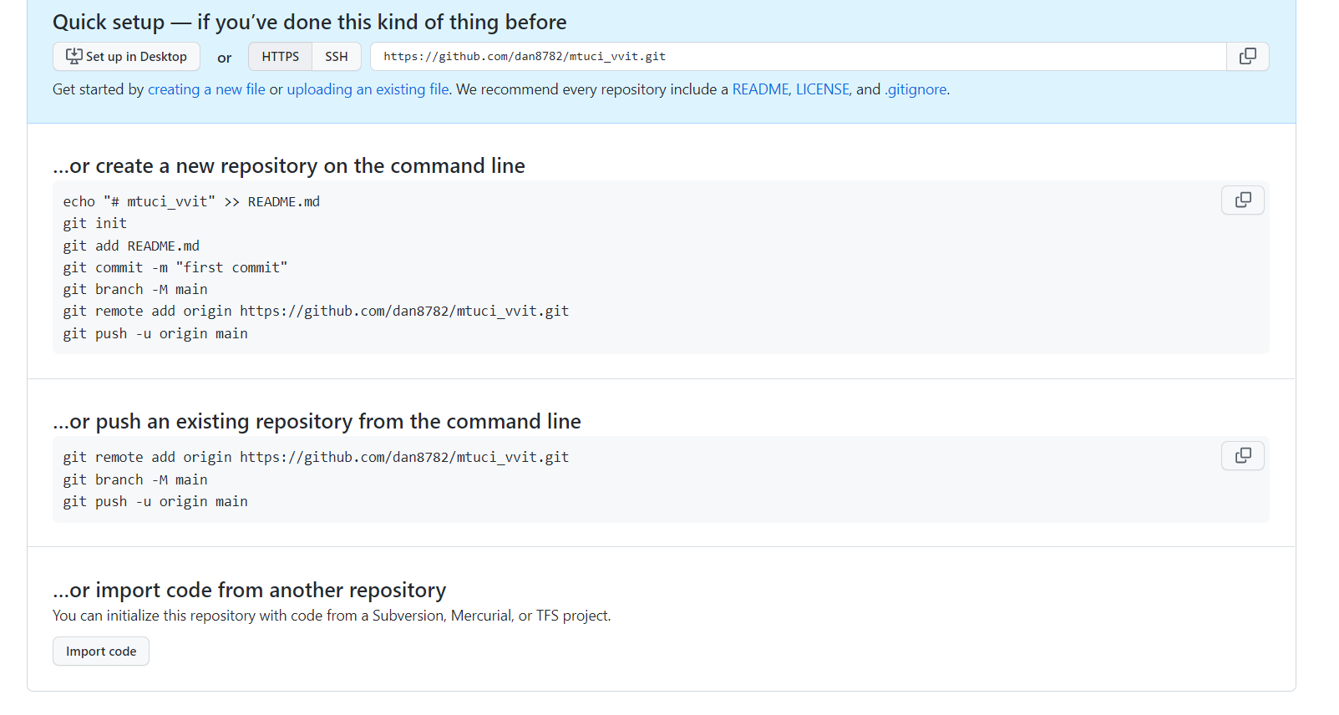

Рисунок 1

Открываем консоль и вводим код:

git config --global user.mail "Мой мейл"

git config --global user.name "Имя в гите"

cd /IT/GIT/"project"

git init

git add .

git commit -m "first commit"

git branch -M main

git remote add origin http://github.com/"Имя в гите"/"Имя репозитория".git

git push -u origin main

NAME: *GIT_TOKEN *

PASSWORD: *GIT_TOKEN*

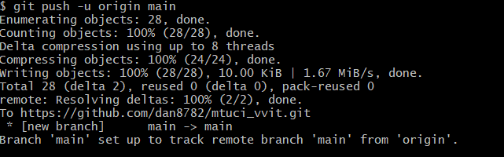

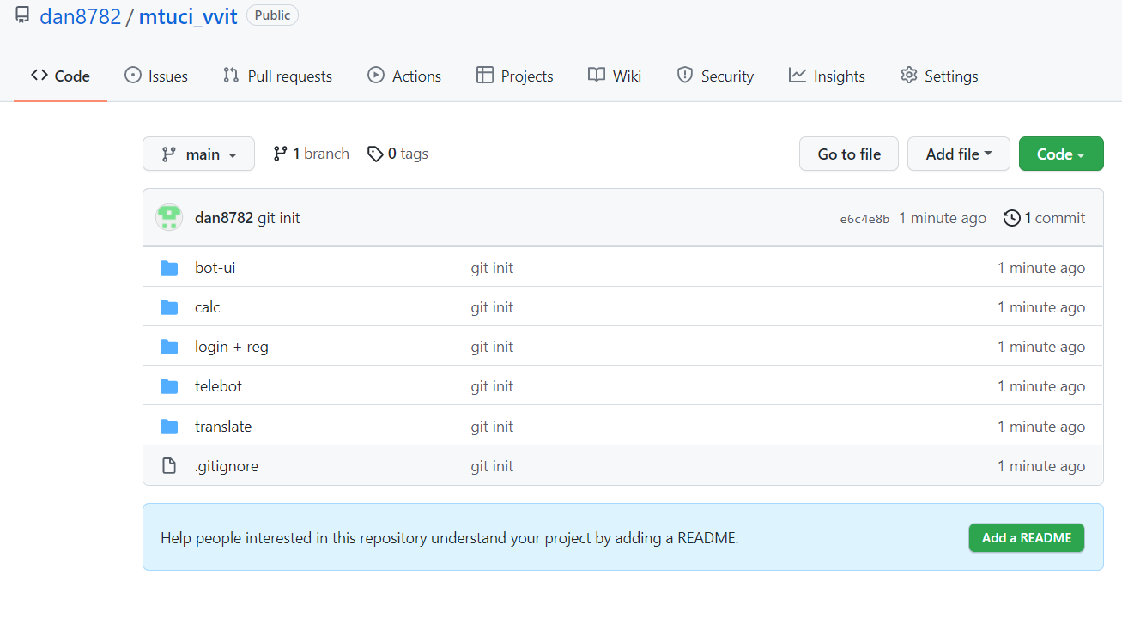

**3. Вывод:**

В итоге своей цели мы достигли, файлы успешно загружены на GitHub.